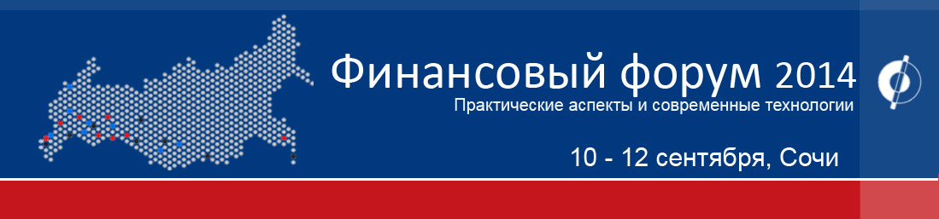

­­**ПРОГРАММА ФОРУМА**

Регистрация участников. Открытие Форума.

**10 сентября 2014 г.**

 Темы 1-го дня:  **ПРОТИВОДЕЙСТВИЕ  КОРРУПЦИИ И МОШЕННИЧЕСТВУ**

**Сессия 1**: Технологии противодействия коррупции и мошенничеству в компаниях (актуальные международные и российские тенденции)

**Сессия 2**: Разработка контрольных процедур для выявления и предотвращения хищений

 Кофе-брейк

**Сессия 3**: Инжиниринг системы внутреннего контроля

 Обед

**ВОПРОСЫ ДЕОФШОРИЗАЦИИ ЭКОНОМИКИ**

**Сессия 4**: Усиление налогового и финансового контроля в свете законопроекта о деофшоризации экономики

**Сессия 5**: Новые способы выявления налоговых схем. Арбитражная практика.

 Ужин

 Свободное время

**11 сентября 2014 г.**

 Темы 2-го дня:   **КОРПОРАТИВНЫЕ ТЕХНОЛОГИИ**

**Сессия 6**: Управление казначейством

**Сессия 7**: Корпоративное бюджетирование

 Кофе-брейк

**Сессия 8**: Риск-менеджмент

 Обед

**ПРАКТИКА ПРИМЕНЕНИЯ МСФО В РОССИИ**

**Сессия 9**: МСФО, как инструмент повышения инвестиционной привлекательности компании

**МЕТОДЫ УПРАВЛЕНИЯ ЛИКВИДНОСТЬЮ**

**Сессия 10**: Оптимизация оборотного капитала. Практика управления стоимостью и структурой заемного капитала.

**Сессия 11**: Вопросы трансфертного ценообразования

 Ужин.

 Свободное время.

**12 сентября 2014 г.**

Темы 3-го дня:   **ФИНАНСОВЫЙ КОНТРОЛЬ В СФЕРЕ ЗАКУПОК**

**Сессия 12**: Новые требования в соответствии с Федеральным законом от 05.04.2013 № 44-ФЗ «О контрактной системе в сфере закупок товаров, работ, услуг для обеспечения государственных и муниципальных нужд». Административная практика и практические рекомендации.

**ПРАКТИКА ВНУТРЕННЕГО КОНТРОЛЯ**

**Сессия 13**: Практика финансового контроля за незаконным использованием денежных средств и собственности. Типичные ошибки, рекомендации по их устранению

 Банкет

 По окончании официальной части участники форума посетят олимпийские объекты,  ощутят  атмосферу олимпийских игр, окунутся в бархатный сезон.

